Introduction

Ce dossier va vous permettre de mieux cerner ma tâche et de visualiser les éléments dont j’ai eu besoin.

Description

### Répartition des tâches

Le projet « Traçabilité » RFID a été reparti en quatre tâches complémentaires :

#### Paul Chesne

Développement de l’application « desktop responsable »

#### Maxime Guillou

Développement de l’application Web pour le responsable.

#### Pierre Gorge

Application mobile « Scan Article »

Julio Gomez

Application mobile « Emprunteur ».

Plus précisément, ma tâche consiste à créer une application Android permettant de :

-Emprunter des objets.

-Mettre à jour périodiquement la position d’un emprunteur.

-Lire l’ID d’un TAG RFID sur smartphone Android.

Pour réaliser cette application nous avons choisi Android Studio comme IDE et Android 5.1 (Lollypop) comme OS de base.

Application Emprunteur

### Android Studio

Android Studio est l’IDE que Google a conçu spécialement pour Android, sur lui nous pouvons coder en Java ou Kotlin, nous allons utiliser le première car il est plus facile à manipuler.

Pour donner des droits du smartphone à l’application et gérer les tâches il faut appeler différentes librairies. Nous faisons cette action en utilisant la méthode « import » voici un exemple d’import sur notre application :

import android.nfc.NdefMessage;

Librairie spécifique

Méthode

Librairie abstraite

Type de librairie

Ensuite de l’import, le SO ou le langage de programmation est le première paramètre, dans mon cas Android est mon environnement de travail. Ensuite nous faisons appel à une librairie mère comme est le cas de NFC pour parvenir à une plus spécifique comme NdefMessage.

Si cette librairie utilise du hardware tel que la caméra, le Bluetooth, ou, dans mon cas, le NFC il faut donner impérativement des permissions spéciales dans le fichier appelé AndroidManifest.xml qui nous permet de spécifier différentes options pour le projet, comme le matériel nécessaire pour les faire fonctionner, certains paramètres de sécurité ou encore des informations plus ou moins triviales telles que le nom de l'application ainsi que son icône.

#### Librairies

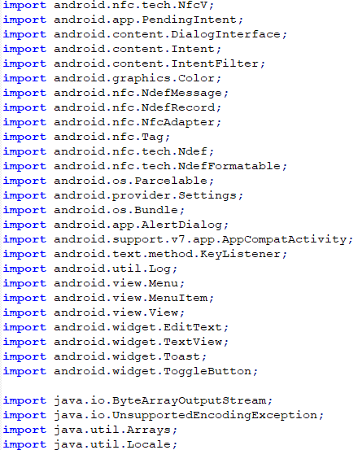J’utilise 6 grandes libraries android dans ce projet plus 2 libraries java.